七.定时器 T0 的应用---9.9 秒计时设计
[实验任务]
开始时，显示“00”，第 1 次按下 BY1 后就开始计时。第 2 次按 BY1 后，计时
停止。 第3次按BY1后，计时归零。
[硬件电路]
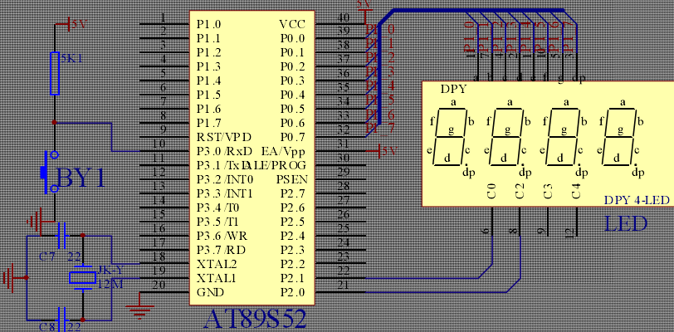
[C语言源程序]
#include <AT89X51.H>//必须用这个子函数库
unsigned char code table[]={0xc0,0xf9,0xa4,0xb0,0x99,0x92,
0x82,0xf8,0x80,0x90};
unsigned char sec; //定义计数值，每过1/10 秒，sec 加一
unsigned char keycnt=0;
unsigned int tcnt; //键值判断
sbit gewei=P2^0; //个位选通定义
sbit shiwei=P2^1; //十位选通定义
void Delay(unsigned int tc) //延时程序
{
while( tc != 0 )
{
unsigned int i;
for(i=0; i<100; i++);
tc--;
}
}
void LED() //LED显示函数
{
shiwei=0;
P0=table[sec/10];
Delay(8);
shiwei=1;
gewei=0;
P0=table[sec%10];
Delay(5);
gewei=1;
}
void KEY() //按键扫描程序
{
unsigned char i,j;
if(P3_0==0)
{
for(i=20;i>0;i--) //延时去干扰
for(j=248;j>0;j--);
if(P3_0==0)
{
keycnt++;
switch(keycnt) //按下次数判断
{
case 1: //第一次按下
TH0=0x06; //对TH0 TL0 赋值
TL0=0x06;
TR0=1; //开始定时
break;
case 2: //第二次按下
TR0=0; //定时结束
break;
case 3: //第三次按下
keycnt=0; //重新开始判断键值
sec=0; //计数重新从零开始
break;
}
while(P3_0==0);
} } } //请注意写程序时的格式规范，此处是为了节省纸张
void t0(void) interrupt 1 using 0 //定时中断服务函数
{
tcnt++; //每过250ust tcnt 加一
if(tcnt==400) //计满400 次（1/10 秒）时
{
tcnt=0; //重新再计
sec++;
if(sec==100) //定时10 秒，在从零开始计时
{
sec=0;
}
}
}
void main(void)
{
TMOD=0x02; //定时器工作在方式2
ET0=1;
EA=1;
sec=0;
while(1)
{
KEY();
LED();
}
}

